SECTOR FINANCIERO

EVOLUCION DE LOS ACTIVOS EN LA SEMANA

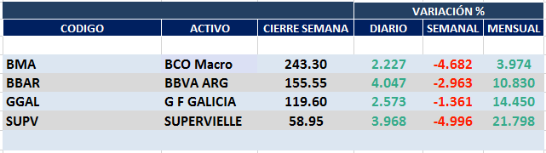

Nuevamente caen las acciones del sector en la semana aunque el día viernes mostraron buena recuparación.

Se mantienen las señales de compra establecidas en fin de abril.

Macro cierra en $ 243,30 negativa el -4.68% respecto del cierre anterior y en N.Y. queda en us$ 21.54 bajando el -0.55% en la semana.

GGAL cierra en $ 119,60 negativa el -1.36% respecto del cierre semanal anterior, en N.Y. quedó en us$ 10.75 subiendo el 3.66%.

BBAR cierra en $ 155,55 arriba el -2.96%, su adr queda en us$ 4.07 negativo el -0.49%.

SUPV queda en $ 58,95 bajando el -4.97% y en N.Y. us$ 2.58 abajo el -1.15%.

GF GALICIA (Cierre al 12/06/2020 $ 121,25)
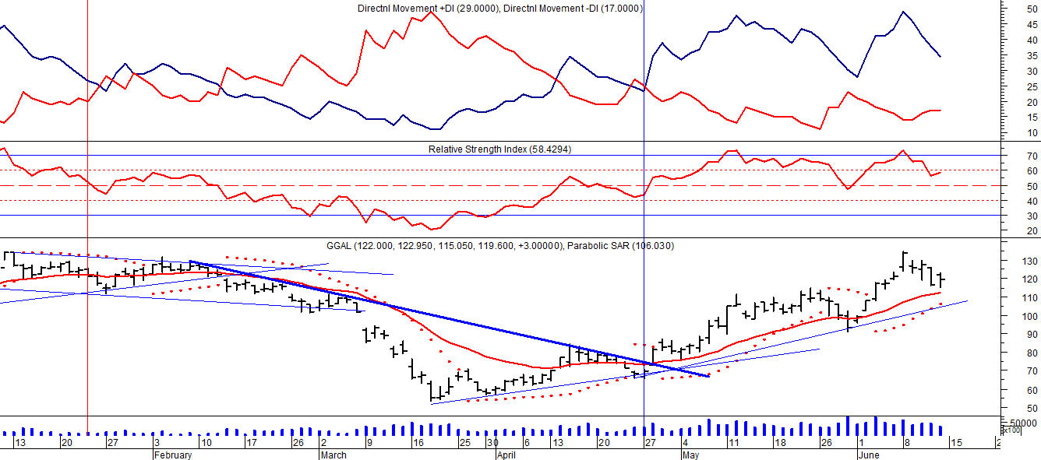
Señal de compra el 08/05 en $ 110,00.
Señal de venta el 12/08 en $ 92,00.
Señal de compra el 09/10 en $ 85,00.
Señal de venta el 13/11 en $ 94,00.
Señal de compra el 21/11 en $ 94,00.
Señal de venta el 12/02 en $ 123,00.
Señal de compra el 28/04 en $ 80,00.

BMA (Cierre al 12/06/2020 $243,30)
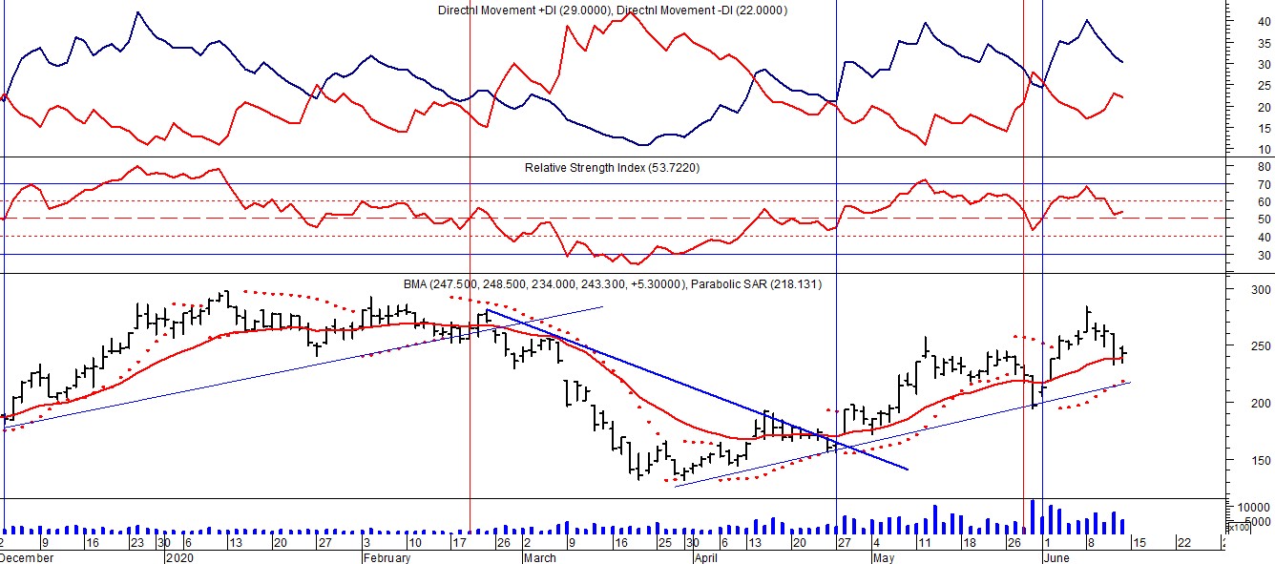
Señal de compra el 08/05 en $ 200,00.
Señal de venta el 12/08 en $ 188,00.
Señal de compra el 09/10 en $ 180,00.
Señal de venta el 13/11 en $ 190,00.
Señal de compra el 27/11 en $ 190,00.
Señal de venta el 26/02 en $ 260,00.
Señal de compra el 28/04 en $ 180,00.
Señal de venta el 29/05 en $ 210,00.
Señal de compra el 01/06 en $ 210,00

FRANCES - BBAR (Cierre al 12/06/2020 $ 155,55)

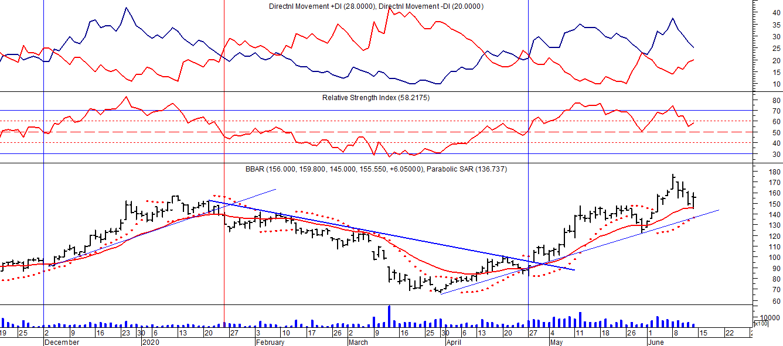

Señal de compra el 23/08 en $ 101.50.
Señal de venta el 08/09 en $ 102.
Señal de compra el 27/11 en $ 95.
Señal de venta el 12/02/2020 en $ 135.
Señal de compra el 28/04 en $100,00.

SUPERVIELLE (Cierre al 12/06/2020 $ 58,95)
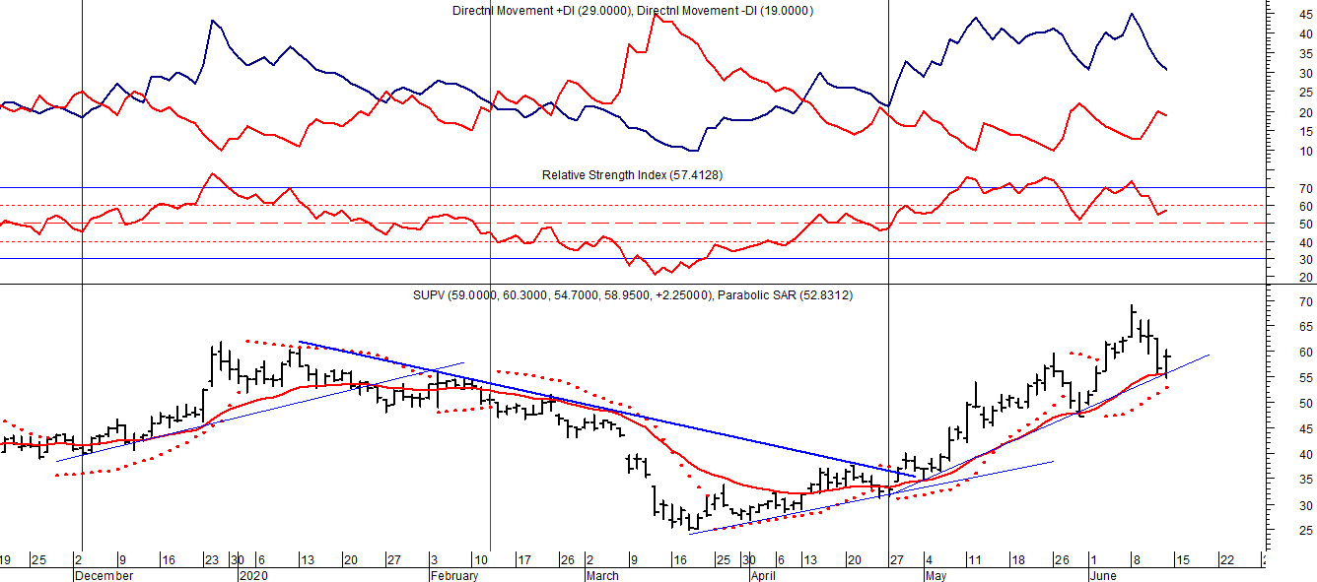
Señal de compra el 23/05 en $ 48,00.
Potencial señal de venta el 08/09 en $ 37,00.
Señal de compra el 01/10 en $ 41,00.
Señal de venta el 12/11 en $ 42,00.
Señal de compra el 4/12 en $ 41,00.
Señal de venta el 11/02/2020 en $ 51,00.
Señal de compra el 28/04 en $ 35,00.

